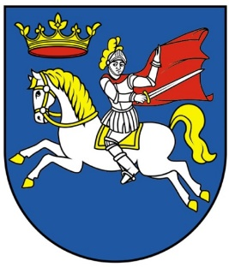
Obec Dolné Plachtince

Výročná správa
OBCE DOLNÉ PLACHTINCE
za rok 2020

Dolné Plachtince, júl 2021

Úvodné slovo starostu obce

Táto výročná správa si dáva za cieľ informovať o stave a vývoji obce ako právnickej osoby, ktorá samostatne hospodári s vlastným majetkom a s vlastnými príjmami.
Základnou úlohou obce pri výkone samosprávy je starostlivosť o všestranný rozvoj jej územia a o potreby jej obyvateľov.
Rok 2020 bol poznačený voľbami do NR SR a pandémiou koronavírusu COVID-19, ktorá zastihla Slovensko, podobne ako ostatné európske štáty nepripravené.
Slovensko zažilo výrazné obmedzenia práv, vrátane obmedzenia pohybu obyvateľov, núdzový stav a zákaz vychádzania. Budúci vývoj pandémie bolo veľmi ťažké predvídať a incidencia výskytu nákazy bola závislá najmä od ochoty ľudí dodržiavať opatrenia, ktoré boli dovtedy nevídané – povinnosť nosiť rúška, neskôr respirátory, dodržiavať odstup, zákaz podávania rúk, povinná dezinfekcia, povinné testovanie, zákaz hromadných podujatí vrátane bohoslužieb, a ďalšie. Systém krízového riadenia a civilného núdzového plánovania úplne zlyhal. Prvé plošné testovanie, ktoré zaviedla vláda dokonca realizovala armáda. Firmy i úrady z dôvodu výrazných obmedzení zaviedli mnohým zamestnancom prácu z domu, tzv. home office. Úrady mali skrátenú úradnú dobu. Reštaurácie a mnohé služby boli zatvorené. Zdravotníctvo fakticky kolabovalo, lekári takmer nevyšetrovali, často diagnostikovali len cez telefón, nemocnice odložili operácie a iné úkony a reprofilizovali sa na COVID oddelenia. Mnoho ľudí prežilo veľmi intenzívnu vírusovú nákazu spojenú s horúčkami a zápalmi pľúc, na ktorú neexistuje liek. Mnohí potrebovali intenzívnu lekársku starostlivosť, kyslíkový prístroj až pľúcnu ventiláciu, mnohí umreli či už dôsledkom COVID-u alebo na iné ochorenia, ktoré COVID samotný alebo udalosti pandémie podporili. Na druhej strane, mnohí pozitívni na COVID mali ľahký priebeh alebo bezpríznakový priebeh ochorenia.
V spoločnosti sa najskôr prejavovali obavy, strach, neskôr frustrácia, napokon hnev spojený s paranoidnými konšpiráciami. Koncom roka sa spoločnosť už polarizuje na odporcov testovania a jeho zástancov. Ľudia pociťovali ako krivdu, že štát nezvládal boj s pandémiou. Koncom roka svitá na lepšie časy – je vyvinutých a do praxe uvádzaných hneď pätoro vakcín od piatich svetových výrobcov: Johnson & Johnson, Moderna, Pfizer–BioNTech, Astra-Zeneca a ruský Sputnik. I to však konšpiračné weby spochybňujú a polarizácia spoločnosti sa prehlbuje – za aktívnej účasti vlády. Po voľbách do NR SR totiž zostavila vládu koalícia OĽANO, Sloboda a Solidarita, SME RODINA a Za ľudí, s jasným cieľom trestnoprávne potrestať predstaviteľov bývalej vlády. Prirodzene tak prispievali k polarizácii už tak rozhádanej spoločnosti. Sami však trpia vlastnou nekonzistenciou vo vyjadreniach členov vlády. Manažment pandémie sa javí byť nanajvýš amatérsky a závislý od momentálnej nálady premiéra. Istota, či už právna, finančná, alebo dokonca existenčná sa stáva čoraz nereálnejším pojmom. Naprieč celou štátnou správou si tradične dosádzajú svojich ľudí a zdá sa že hlavnou pracovnou náplňou úradníkov najmä pri Eurofondových projektoch je hľadať nedostatky a chyby v predložených spisoch, aby bolo možné označiť vinníkov a preukázať korupčné konanie. Dôsledkom je skutočnosť, že konania na Pôdohospodárskej platobnej agentúre stále stoja, Miestne akčné skupiny nepracujú, čerpanie fondov vrátane programu LEADER stagnuje.
Okrem pandémie je teda jedným z najväčších problémov množstva obcí stále pretrvávajúca nemožnosť čerpať dotácie z Eurofondov pre výstavbu chodníkov, vybudovania kanalizácie, a na iné ciele. Tiež je zatiaľ v nedohľadne čerpanie z prostriedkov MAS - zriadiť národopisné múzeum, parkovacie plochy pri KD a zastávke autobusov, tiež zámer výstavby chodníkov –úsek F. Dôvodov je niekoľko: nevyhlásenie výziev, neskoré vyhodnocovanie podaných žiadostí o NFP, pomalá implementácia mechanizmov programu LEADER, neistota, administratívna náročnosť, aktuálne aj kontrola a audit na samotných sprostredkovateľských orgánoch (napr. PPA). Zámer zrekonštruovať kuchyňu MŠ z prostriedkov MAS sme boli nútení financovať z rozpočtu obce bez podpory MAS, pretože kuchyňu bolo nutné zrekonštruovať bezodkladne.

Aby toho nebolo málo, obec v absolútnej finančnej neistote zápasila s problémom, ako sa vysporiadať s nedostatkom financií na prevádzku základnej školy. Škola pri 16-tich žiakoch nemá dostatok príjmov na zabezpečenie bežnej prevádzky a preto je potrebné nájsť riešenie tohto neuspokojivého stavu. Nápočet zverejneného normatívu na rok 2020 vychádza z počtu detí 20. Pri zachovaní počtu detí 20, je stále možné školu udržať.
Avšak vzhľadom k počtu zapísaných detí do prvého ročníka (3), a predpokladu reálneho počtu 16 žiakov od 1.9.2020, je nutne potrebné očakávať korekciu normatívu. Vypočítaný normatív po korekcii o cca 4 tis. EUR podkročuje výdavky (ktoré nie je možné ďalej rozumne znížiť - pri existujúcej konfigurácii školy to nie je možné, ani v teoretickej rovine). Schodok tohto kalendárneho roka navyše nevyhnutne implikuje schodok rozpočtu budúceho roka v podstatne vyššej čiastke. Je teda žiaľ na mieste zaoberať sa s kritickou situáciou.
Možnosti boli tri, ale ani jedna nie je riešením (riešením by bolo zvýšenie počtu žiakov):
- dofinancovať schodok z rozpočtu obce,
- zlúčiť všetky 4 ročníky do jednej triedy,
- školu zrušiť.
Dofinancovanie schodku bolo nereálne a nehospodárne (do budúcnosti iracionálne).
Zlúčenie všetkých ročníkov do jednej triedy bolo neprijateľné. K téme financovania ZŠ sa obecné zastupiteľstvo zišlo celkom trikrát s úprimným úmyslom nájsť spoločne s prizvanou riaditeľkou a učiteľkou riešenie. V rokovaní boli vyčerpané všetky možnosti a eventuality. Riaditeľka školy Mgr. Magdemeová po istom čase, váhavo, na treťom zasadnutí obecného zastupiteľstva, vidiac bezvýchodiskovosť situácie oznámila, že má miesto zástupkyne v Modrom Kameni, ktoré sa chystá prijať. Jej kolegyňa p. Mgr. Šimúnová za takých okolností riadenie školy odmietla. Tým bola vec spečatená.
Na základe tohto bezvýchodiskového stavu obecné zastupiteľstvo súhlasilo s vyradením Základnej školy Dolné Plachtince zo siete škôl a školských zariadení, z dôvodu demografického a finančného k dátumu 31.08.2020. Škola bola formálne zrušená uznesením 15/2020 z 22.9.2020.

Čo sa napriek všetkému vyššie uvedenému podarilo v skratke:
- Prekrytie pódia „altánok“ v Háji – za pomoci brigádnikov.
- Opravy MK vo väčšom rozsahu – ulička /trojuholník pred domami súp.č. 147 - 154.
- Zrekonštruovali sme kuchyňu MŠ, vybavili ju novými spotrebičmi a odvetraním. Obnovili sme jedálenský priestor v bývalom klube, ktorého využitie bude na konanie rodinných osláv, karov, pohostenia.
- Zväčšili sme šatňu v MŠ a zakúpili sme nové skrinky.
- Obec kúpila pozemok s rozpadnutým domom (stará Jednota), za účelom asanácie.
- Podujatia sme z dôvodu korona-krízy realizovali v obmedzenom režime:
Konali sa však: Tradičná vinárska súťaž, Plachtinská Hájová koštovka, Radosti v Háji, Denný tábor pre deti.

Rok 2020 možno považovať za rok tvrdý a náročný. No bol to aj rok stagnácie, frustrácie, očakávania zlepšenia pandémie a začiatok nebezpečnej polarizácie spoločnosti. Chtiac-nechtiac sa každý z nás musel prispôsobiť zmene, ktorú nikto nečakal a na ktorú nikto nebol pripravený. Dúfam, že pandémia poľaví a život sa vráti späť do normálu v čo najkratšom čase.

Verím, že Vám táto správa poskytne ucelený obraz o stave a vývoji obce a že informácie tu uvedené využijete pre rozvoj Vášho záujmu o veci verejné.

Bc. Cyril Bartók
starosta obce

Identifikačné údaje obce

Názov: Obec Dolné Plachtince
Sídlo: 991 24 Dolné Plachtince 95

IČO: 00319309
DIČ: 2021243136

Štatutárny orgán obce: Bc. Cyril Bartók, starosta obce

Telefón: 047/48 30 003
Mail: obec@dolneplachtince.sk
Webová stránka: https://www.dolneplachtince.sk

Bankové spojenie: VÚB, a.s. Veľký Krtíš
č.ú.: SK64 0200 0000 0000 0192 2402

Organizačná štruktúra obce a identifikácia vedúcich predstaviteľov

Organizačná štruktúra obce
Obec je právnickou osobou, ktorá za podmienok ustanovených zákonom samostatne hospodári s vlastným majetkom a s vlastnými príjmami.

e-mail: obec@dolneplachtince.sk
www.dolneplachtince.sk

Orgány obce
Starosta obce: Bc. Cyril Bartók
Predstaviteľom obce a najvyšším výkonným orgánom obce je starosta. Funkcia starostu je verejná funkcia. Starosta rozhoduje vo všetkých veciach správy obce, ktoré nie sú zákonom alebo štatútom obce vyhradené obecnému zastupiteľstvu. Vykonáva obecnú správu a zastupuje obec vo vzťahu k štátnym orgánom, k právnickým a fyzickým osobám. Starosta je štatutárnym orgánom obce. Starosta môže pozastaviť výkon uznesenia obecného zastupiteľstva, ak sa domnieva, že odporuje zákonu alebo je pre obec zjavne nevýhodné.
Zástupca starostu obce: Milan Očko
Starostu zastupuje zástupca starostu, ktorého spravidla na celé funkčné obdobie poverí zastupovaním starosta do 60 dní od zloženia sľubu starostu
Obecné zastupiteľstvo:
1. | Milan Očko | SMER-SD
2. | Ing. Bc. Ján Varga | Nezávislý kandidát
3. | Jozef Toldy | SMER-SD
4. | Miroslava Székelyová | SMER-SD
5. | Ing. Filip Krnáč | SMER-SD
6. | Ing. Marek Lupták | SMER-SD
7. | MUDr. Petra Kozárová | SNS
Obecné zastupiteľstvo je zastupiteľský zbor obce zložený z poslancov zvolených v priamych voľbách obyvateľmi obce na štyri roky. Obecné zastupiteľstvo rozhoduje o základných otázkach života obce. Obecné zastupiteľstvo zasadá podľa potreby, najmenej však raz za tri mesiace. Obecné zastupiteľstvo rokuje vždy v zbore. Rokovania obecného zastupiteľstva sú zásadne verejné. Obecné zastupiteľstvo vyhlási rokovanie vždy za neverejné, ak predmetom rokovania sú informácie alebo veci chránené podľa osobitných zákonov. Rozsah kompetencií obecného zastupiteľstva taxatívne vymedzuje zákon SNR č. 369/1990 Zb. o obecnom zriadení.
Hlavná kontrolórka obce: od 9.6.2017 Danica Sölská
Hlavný kontrolór je zamestnancom obce a ak tento zákon neustanovuje inak, vzťahujú sa na neho všetky práva a povinnosti ostatného vedúceho zamestnanca. Kontrolnú činnosť vykonáva nezávisle a nestranne v súlade so základnými pravidlami kontrolnej činnosti.

Komisie OZ:

1. Komisia pre ochranu verejného poriadku a vybavovanie sťažností
predseda komisie: Ing. Bc. Ján Varga
členovia komisie : Jozef Toldy
Ing. Filip Krnáč

2. Komisia sociálna, starostlivosti o rodinu a dieťa, školstva, kultúry a športu
predseda komisie: Ing. Marek Lupták
členovia komisie : MUDr. Petra Kozárová
Miroslava Székelyová

3. Komisia pre ochranu verejného záujmu, financovanie a regionálny rozvoj
predseda komisie: Milan Očko
členovia komisie : Jozef Toldy
Ing. Marek Lupták

Obecné zastupiteľstvo môže zriaďovať komisie ako svoje stále alebo dočasné poradné, iniciatívne a kontrolné orgány. Komisie sú zložené z poslancov a z ďalších osôb zvolených obecným zastupiteľstvom.

Obecný úrad
Obecný úrad zabezpečuje organizačné a administratívne veci obecného zastupiteľstva a starostu. Zabezpečuje písomnú agendu orgánov obce a je podateľňou a výpravňou písomností obce. Prácu obecného úradu riadi starosta. Organizáciu obecného úradu, počet zamestnancov a ich pracovné činnosti ustanovuje organizačný poriadok obecného úradu. Pracovný poriadok, organizačný poriadok obecného úradu a poriadok odmeňovania zamestnancov obce vydáva starosta.

Adresa: Obec Dolné Plachtince
obecný úrad
991 24 Dolné Plachtince 95
e-mail: obec@dolneplachtince.sk
tel.: 047/48 30 003

Zamestnanci obce, úväzok:
Michal Mikuš, samostatný referent OcÚ, - 1,0 úv.,
Marta Kozáková, matrikárka, mzdový referent OcÚ - 0,5 úv.,
Jozef Turčáni, vedúci údržby, AČ – 1,0 úv.,
Stanislav Kotlár – 1 úv. – projekt ÚPSVaR,
Zdenka Husárová – 1 úv. – projekt ÚPSVaR.

Externý pracovníci:
Mariana Rimajová – ekonómka,
Ján Pavlov – bezpečnostný a požiarny technik,
Ing. Erik Lenhardt – technik CO

Materská škola:
Anna Horniaková – riaditeľka MŠ – 1,0 úv.,
Slavomíra Jardeková – učiteľka MŠ – 1,0 úv.,
Zuzana Jardeková – školníčka MŠ – 1,0 úv.

ŠJ pri MŠ
Ivana Jardek – vedúca ŠJ – dohoda,
Marcela Kováčová – kuchárka – 0,8 úv.,
Gabriela Kováčová – kuchárka – 0,5 úv.

Matričný úrad v Dolných Plachtinciach
Obec Dolné Plachtince - matričný úrad
991 24 Dolné Plachtince 95
matrikárka: Marta Kozáková
Tel.: 047/48 30 095
e-mail: matrika@dolneplachtince.sk

Poslanie, vízie, ciele

Obec má poslanie a potenciálne predpoklady byť pre svojich občanov miestom pre pokojné bývanie, v zdravom a čistom prostredí.
Rozvojová vízia obce predstavuje takmer zidealizované predstavy obyvateľov obce i manažmentu obecnej samosprávy o tom, ako by obec v dlhodobom horizonte mala vyzerať, ako by mali jej obyvatelia v nej žiť, ako by sa mali v obci cítiť, akú kvalitu života by im obec mala v budúcnosti ponúknuť. Cieľom je postupné využitie prírodného potenciálu obce so zabezpečením jej ekologickej stability, vybudovanie obce urbanisticky usporiadanej, zabezpečenej bytovou a občianskou vybavenosťou, s potrebnou technickou a sociálnou infraštruktúrou.

Víza v zmysle programu rozvoja obce (PRO):
Ľudia sú so životom v obci spokojní, majú prácu a obec im prostredníctvom vybudovanej a zrekonštruovanej infraštruktúry – technickej, sociálnej a kultúrnej ponúka kultúrne, spoločenské a športové vyžitie.
V obci sa úspešne rozvíja podnikanie a tým sú vytvorené podmienky pre zamestnanie miestnych obyvateľov.
Obec plne využíva obnoviteľné zdroje energií.
Občania obce majú prístup na internet a využívajú moderné technológie
v každodennom živote aj pre zvyšovanie svojej kvalifikácie.

Strategický cieľ v zmysle PRO:
Zlepšiť ekonomické a sociálne podmienky života v obci a zabezpečiť jej trvalo udržateľný rozvoj.

Základná charakteristika

Obec je samostatný územný a správny celok Slovenskej republiky. Obec je právnickou osobou, ktorá samostatne hospodári s vlastným majetkom a s vlastnými príjmami. Základnou úlohou obce pri výkone samosprávy je starostlivosť o všestranný rozvoj jej územia a o potreby jej obyvateľov.

Geografické údaje
Geografická poloha obce: okres Veľký Krtíš, mikroregión Východný Hont
Susedné mestá a obce: Veľký Krtíš, Príbelce, Obeckov, Stredné Plachtince
Celková rozloha kat. územia obce: 987,7 ha
Nadmorská výška: 203 m.n.m.
Obec leží na severnom okraji Ipeľskej kotliny v širokej plytkej doline Plachtinského potoka. Pahorkatinný povrch chotára je na širokých plochých chrbtoch, ktoré tvoria uloženiny z mladších treťohôr, časť vystupujúcu na juhovýchodný okraj Krupinskej výšiny aj andezitické tufity. Dubové lesíky sú len na strmších úbočiach a v jarkoch. Má hnedozemné a illimerizované pôdy. Územie Plachtinského chotára tvorili pôvodne plytčiny rozsiahleho pravekého mora. V oblasti sa našli skameneliny žralokov, dinosaurov a mamutov. Uhoľné vrstvy sa tiahnu od Stredných Plachtiniec až po Obeckov, čiže aj cez územie obce.

Demografické údaje
Hustota a počet obyvateľov:
hustota obyvateľov na km²: 61
počet obyvateľov k 31.12.2019: 605

Bývajúce obyvateľstvo podľa národností
(% podľa posledného sčítania r. 2011, r. 2001):
Slovenská 88,17 93,33
Maďarská 1,47 1,50
Rómska 0,49 3,00
Česká 0,00 0,17
Chorvátska 0,17 0,00
Moravská 0,17 0,00
nezistená 9,35 2,00

Bývajúce obyvateľstvo podľa náboženského vyznania
(% podľa posledného sčítania r. 2011, r. 2001):
Rímskokatolícke 71,43 84,17
Evanjelické 8,20 8,67
Gréckokatolícke 0,17 0,00
Bez vyznania 2,30 4,17
Nezistené 17,90 3,00

Vývoj počtu obyvateľov:
Rok 2010 608
Rok 2011 602
Rok 2012 595
Rok 2013 612
Rok 2014 634
Rok 2015 637
Rok 2016 631
Rok 2017 625
Rok 2018 615
Rok 2019 614
Rok 2020 605

Ekonomické údaje
Nezamestnanosť v obci: 2,11 %
Vývoj nezamestnanosti:
R 2010 16,31 %
R 2011 14,67 % (- 1,64 %)
R 2012 5,04 % (- 9,63 %)
R 2013 5,88 % (+ 0,84 %)
R 2014 8,36 % (+ 2,48 %)
R 2015 5,93 % (- 2,43 %)
R 2016 5,07 % (- 0,86 %)
R 2017 2,72 % (- 2,35 %)
R 2018 2,11 % (- 0,61 %)
R 2019 2,10 % (- 0,01 %)
R 2020 6,40 % (+ 4,30 %)

Symboly obce

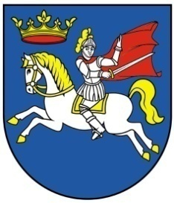
obecný erb obecná zástava
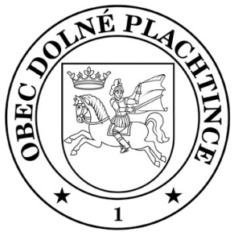
obecná pečať

Logo obce
Obec nemá svoje Logo.

História obce
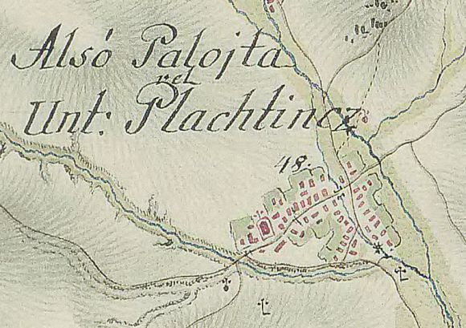
Prvá písomná zmienka
V listine popisovanej v diele slovenského historika Richarda Marsinu, slovenský diplomatár hovorí o darovaní územia obce zemepánovi Dubaacovi v roku 1243 a tento dátum potvrdzujú aj údaje v diele maďarského historika Istvána Bakácsa „Hont vármegye Mohács elött“.

Pôvodní obyvatelia, stručná história
Pôvodne keltské osídlenie, okolo 5 .stor. n.l. sa na území obce usadili Slovania. Na území dnešnej obce Dolné Plachtince bolo sídlisko a žiarové pohrebisko pilinskej kultúry z mladšej doby bronzovej. Bola tu osada z rímskych čias, ktorú dokladajú početné nálezy (rímska minca z 6.st., amfory, zbrane a náradie). V 14. storočí stál na vrchole Hájnického kameňa dnes už zaniknutý hrad.
Dolné Plachtince sú nepriamo doložené už pred prvou písomnou zmienkou 1243 – listina z r. 1245 žiada o potvrdenie majetkov, ktoré kráľ daroval istému komesovi Martinovi, a ten ich ešte pred tatárskym vpádom (pred r. 1241) vo svojom testamente odkázal novovytvorenému kláštoru v Šahách. V tejto listine sa už jednoznačne uvádzajú dve rovnomenné dediny (villa) Polohta či Plahta. V r. 1264 odkúpilo šahanské prepoštstvo polovicu plachtinského majetku, ktorý patril komesovi Pousovi a jeho synom z rodu Turdos, a spojením týchto majetkov sa utvoril chotár Dolných Plachtiniec v podobe, ktorá pretrvala stáročia.
Ďalšia listina sa okolo r. 1272 okrajovo zmieňuje o mýtnici prepoštstva na ich majetku v Plachtinciach. Predpokladá sa, že to bolo práve prepoštstvo, ktoré dalo postaviť hrad Palota na mieste dnešného Hájnického kameňa. O ňom sa zmieňuje listina z r. 1306, kedy ho Balassovcom násilne zabral Matúš Čák.
Pre vývoj obce absolútne najvýznamnejšia listina bola vydaná 21. júna 1465 – kráľ Matej ňou Dolným Plachtinciam udelil právo sobotňajších jarmokov a veľkého každoročného trhu na sviatok sv. Martina.

Názov obce
1245 Palohta Inferior, 1337 Palahta Inferior, 1773 Alsó-Palojtha, Unter-Plachtintz, Dolne Plachtince, 1786 Alschó-Pallojtha, Dolné Plachtincze, 1808 Alsó-Palojta, Dolní Plachtince, 1863–1913 Alsópalojta, 1920– Dolné Plachtince.
Pravdepodobne bol názov Plachtince odvodený od ľudovej prezývky, keďže sa v obci tkali plachty.

Kľúčové udalosti v histórii
obdobie | Udalosť
1337 | stavba kostola
1465 | obec nadobúda štatút stredovekého mestečka, pečatidlo a erb, ako aj právo konať jarmoky ku dňu sv. Martina.
1528 | Plachtince sú zakreslené na mape Uhorska medzi poprednými hradmi a mestami
1544 | turecká expanzia
1609 | stavba opevnenia okolo kostola
1776 | Mária Terézia zakladá Urbár
1831 | Cholera
apríl 1849 | zatknutie Janka Kráľa
1914-1918 | 1. svetová vojna
1925 | telefonizácia
1929 | týfus, založenie Úverového družstva
1930 | stavba cesty, požiar
1935 | stavba nového kostola
1936 | Povodeň, stavba kaplnky sv. Urbana
1938 | stavba nového mosta
1943 | elektrifikácia
8.12.1944 | front 2. svetovej vojny u nás
1958 | založenie JRD
1959 | zriadenie skúšobnej stanice ÚKSUP v našej obci
1968 | Invázia vojsk Varšavskej zmluvy, stavba kultúrneho domu
1978 | Stavba novej školy
1980 | stavba novej fary
1988 | stavba domu smútku
1989 | Nežná revolúcia, pád komunistického režimu
1991 | Vodovod
1993 | vznik SR
1995 | plynofikácia
2010 | Rekonštrukcia a modernizácia KD
2010 | rekonštrukcia mosta
2012 | stavba nájomného bytového domu
2016 | Modernizácia sústavy verejného osvetlenia
2017 | Detské ihrisko MŠ
2018 | Rekonštrukcia rozhlasu
2019 | Zriadenie kamerového systému
2020 | Oprava ciest III/2601, III/2583, zrušenie základnej školy, Koronavírus COVID-19
Ľudové zvyky, tradície obce

Kedysi sa obec mohla pýšiť jedinečnými ľudovými zvykmi napr. tkáčske umenie, svojrázny kroj, zvyky okolo „krštenia“ (krst), stavania Májov, svadby, hrávanie divadiel, atď. Dnes sa však z pôvodných zvykov zachováva len minimum napr. stavanie Májov a síce v upravenej podobe. Zaviedli sa však aj zvyky nové:
Tradičná vinárska súťaž: „Plachtince 200x.“
Spravidla v sobotu pred popolcovou stredou obec usporadúva tradične súťaž vín „Plachtince 200x,“ ktorá vyvrcholí verejnou výstavou vín, spojenou s ochutnávkou vín v priestoroch kultúrneho domu v Dolných Plachtinciach. Súťaž prebieha pri zachovaní najväčšej objektivity, kde vzorky vín hodnotí odborná degustačná komisia, ktorej členmi sú renomovaní odborníci vo výrobe vín a degustácii v Európskom meradle.
Slávnosť sv. Urbana - patrón vinohradníkov.
V lokalite Háj máme kaplnku sv. Urbana - patróna vinohradov a vinohradníkov. Pri kaplnke sa každoročne na sviatok sv. Urbana konajú sv. omše, pri ktorých sa posvätia vinice a modlí sa za dobrú úrodu.
Vďakyvzdanie za úrodu.
Tak ako pri slávnosti sv. Urbana, aj v tento deň sa koná sv. omša v lokalite Háj pri kaplnke, kde sa ďakuje za úrodu v uplynulom roku. Po omši sa potom ľudia rozídu do svojich „chyžiek“ – pivníc, kde si aj ich hostia radi posedia pri dobrom vínku a pri speve bilancujú ostatný rok.
„Hostina – (hody)“, Martinská zábava.
Rímsko-katolícky kostol sv. Martina bol postavený v roku 1337. Patrocínium kostola možno odvodiť od prvého oficiálneho majiteľa obce, ktorý sa volal Martin Dubaac. Vždy v prvú sobotu po 11. novembri sa konávala Martinská zábava so živou hudbou, ktorá trvala do rána a bývala spestrená veselou estrádou v podaní mladých Plachtinčanov. Na druhý deň je v kostole slávnostná sv. omša, na ktorej sa zídu rodáci a hostia. Cez hody sa tradične v každom dome podáva pečená husacina a iné dobroty.
Oslavy Dňa víťazstva nad fašizmom
Žiaľ už len bývalý zvyk. Akcia sa otvára zapálením vatry pri ihrisku za početnej účasti obyvateľov obce. Patrí k tomu, samozrejme, aj hudobný sprievod harmoniky. Častokrát oslavy trvajú, pri dohárajúcej vatre, až do skorého rána. Tento zvyk organizovala vždy mládež. Momentálne sa oslavy už viac rokov nekonali.
Stavanie májov
Mládenci z obce si ku koncu dňa pripravia košaté „máje,“ ktoré po zotmení, so spevom za sprievodu harmonikára, stavajú slobodným dievčatám. Tie musia v noci vstať, máj za pomoci mládencov vyzdobiť a pohostiť ich. Dnes sa žiaľ Máje stavajú len ojedinele.
Trojplachtinský futbalový turnaj, Trojplachtinský ples
Hlavným motorom znovuobnovenej medzi-obecnej spolupráce je nepochybne neformálne občianskej združenie „K4“. Každoročne sa pod záštitou troch obcí: Horné, Stredné a Dolné Plachtince usporadúva v Stredných Plachtinciach futbalový turnaj a tanečná zábava.

Divadelné dišputy
Od roku 2015 obec usporadúva v spolupráci s Hontiansko-Ipeľským osvetovým stretnutím druhú časť festivalu „Divadelné dišputy“. Prvou časťou je piatkový workshop vo Veľkom Krtíši, druhá, sobotná časť prebieha v kultúrnom dome v Dolných Plachtinciach. Divadelné dišputy sú tématicky zamerané na divadlo a hercov z nášho regiónu.

Radosti v Háji
Od roku 2017 obec usporadúva v spolupráci s Hontiansko-Ipeľským osvetovým stretnutím večerné zábavné podujatie pod holým nebom pri Dome vinohradníckych tradícií.

Ďalšie podujatia:
- Deň matiek – 2. májová nedeľa
- Deň detí – spravidla prvá, resp. druhá júnová nedeľa
- Deň úcty k starším (október)
- Vianočné divadlo – krátko pred Vianocami
- 2. vianočné divadlo 6. januára

Z histórie kostola
Staré pramene uvádzajú ako prvú zmienku o farnosti vôbec, rok 1332. V písomnostiach sa spomína hradná fara. Roku 1337 bol postavený starý kostol, v gotickom slohu, v tvare písmena I, svätyňou otočenou na východ. Veža bola pristavaná až r. 1895, v rokokovom slohu. Okolo kostola bolo kruhové opevnenie zo 16. storočia. Vchod do pevnosti tvorila zvonica, v ktorej sa kedysi ukrýval štúrovský básnik Janko Kráľ. Počas existencie starého kostola bol tento niekoľko krát vážne poškodený. Počnúc Tureckými vpádmi, končiac stavbou cesty r. 1929 – 1930. V priebehu rokov teda stále pozmeňoval svoj vzhľad. Počas nasledujúcich rokov sa stav kostola rapídne zhoršoval, preto bolo potrebné vykonať prestavbu. 18. marca 1935 sa začal rúcať starý kostol. Veriaci sa veľmi aktívne zapojili do prác na stavbe nového kostola. Po úspešnom dokončení prác bol kostol pripravený na dôstojnú posviacku. Deň 10. november 1935 sa stal dňom slávnostnej posviacky kostola. Statiku nového, sotva deväť ročného kostola, znova narušili trhliny na múroch v lodi, ako i vo svätyni, znaky druhej svetovej vojny. Tieto sa postupne zväčšovali, až miestami dosahovali šírku 5 až 8 cm. Dňa 1. marca 1966 bol menovaný za duchovného správcu farnosti PhDr. Jozef Páleník. Hneď sa podujal na generálnu opravu kostola, ktorú aj uskutočnil.
Keďže zákrestia postavaná r. 1935 bola veľmi malá, v roku 1970 sa pristúpilo k stavbe novej. R. 1985 bola uskutočnená druhá generálna oprava. V rokoch 1998 a 1999 bola prevedená výmena strešnej krytiny kostola a fary.

Významné osobnosti obce
Ctibor Filčík (* 15. august1920, Dolné Plachtince – † 21. november1986, Bratislava) bol slovenský herec. Pochovaný je v obci Pôtor.
V mladosti prešiel mnohými zamestnaniami ako robotník, cestár, dozorca na colnom úrade v Bratislave a p. Aktívne sa zúčastnil SNP. V rozhlase ho objavil Andrej Bagar a ponukol mu miesto v martinskomSlovenskom komornom divadle, kde pôsobil ako herec v rokoch 1944-1948. V roku 1948 sa vrátil do Bratislavy - dostal angažmán na Novej scéne, kde bol až do roku 1951. Od roku 1951 sa stal členom Činohry SND. V rokoch 1952-1956 bol externým pedagógom VŠMU.
Pre jeho umelecký rast mal veľký význam aj blízky vzťah s režisérkou Magdou Husákovou-Lokvencovou. Spolupracoval aj s režisérom Jozefom Budským. Pozvoľna ho začali obsadzovať do úloh, ktoré ukazovali zložité charaktery, často vyvrheľov spoločnosti, zvláštnych až démonických osobností. Okrem divadla, televízie (napr. v hre Prípad jasnovidca Hanussena) a filmu bol Filčík skvelý aj v rozhlase. Nezabudnuteľný je jeho Osmijanko, ktorým uspával celé generácie detí.
V roku 1963 dostal Cenu Československého rozhlasu. V roku 1967 dostal titul zaslúžilý umelec.

Štefan Kvietik (* 10. máj1934, Dolné Plachtince) je slovenský herec.
Herecká osobnosť zlatého veku slovenského divadla, filmu a televízie, nezameniteľný typ mužného Slováka, ktorý keď chytil do rúk valašku alebo liace koňa, bolo vidno, že to má priam v krvi. Rovnako bravúrne sa však pohyboval v šľachtických dvoranách, v Goldringovej uniforme i v mlynici Tisícročnej včely. Patrí k absolventom herectva na Vysokej škole múzických umení a bol vôbec prvý, čo po absolvovaní školy nastúpil na javisko SND, kde pôsobil takmer štyridsať rokov. Vyše dvestokrát účinkoval v televíznych inscenáciách, prenosoch z divadiel a seriáloch, nakrútil viac ako päťdesiat filmov. Bol docentom na VŠMU a vedúcim katedry herectva a réžie.
Narodil sa 10.5.1934 v Dolných Plachtinciach. Štúdium herectva na VŚMU ukončil v roku 1957. V rokoch 1957 – 1959 bol členom Armádneho divadla v Martine, od roku 1957 členom činohry Slovenského národného divadla. Herec so širokou škálou výrazu – od lyrickej chlapčenskosti (Véni v Topolovej Mačke na koľajniciach, 1966) cez triezvu mužnosť (Andrej Bolkonskij v Piscatorovej dramatizácii Tolstého románu Vojna a mier, 1974) až po agresívnu eruptívnosť (Nick v Albeeho hre Kto sa bojí Virginie Wolfovej?, 1965). Jeho doménou boli robustné, psychologicko-realistické postavy. Žánrovo rozmanité postavy stvárnil aj v klasickom repertoári. Prvú veľkú filmovú úlohu získal v roku 1962 vo filme Boxer a smrť. V rozhlase vytvoril množstvo charakterových, hrdinských a romantických postáv v hrách domácich a zahraničných autorov. Od roku 1984 pôsobil ako pedagóg na VŠMU.
Po roku 1989 bol dve volebné obdobia (do roku 1994) poslancom parlamentu najprv za Slovenskú národnú stranu, neskôr za Demokratickú úniu. Pôsobil aj ako podpredseda Výboru SNR pre vzdelanie, vedu, kultúru a šport.
Ocenenia
1963Trilobit
1973 Najlepší herec (Anketa časopisu Film a divadlo)
1975 Múza Melpomené pražských divákov
1976 Najlepší herec (Anketa časopisu Film a divadlo)
1976 Štátna cena K. Gottwalda
1983 Cena Paľa Bielika
2004 Pri príležitosti 70. narodenín udelil prezident SR Štefanovi Kvietikovi ocenenie za zásluhy o rozvoj slovenského divadelníctva a filmového umenia
- Kríž prezidenta Slovenskej republiky II. stupňa a v tom istom roku mu bol udelený aj
- Rad Ľudovíta Štúra II. triedy za mimoriadne zásluhy v oblasti rozvoja kultúry a umenia.
2010 na udeľovaní cien Osobnosť televíznej obrazovky za rok 2009 bol zaradený do Siene slávy
2014 Pri príležitosti 80. narodenín udelila Obec Dolné Plachtince najvyššie ocenenie obce – Čestné občianstvo obce Dolné Plachtince – za jeho celoživotné dielo, ktorým sa významným spôsobom zaslúžil o šírenie dobrého mena rodnej obce.

Plnenie úloh obce

6.1 Výchova a vzdelávanie
V súčasnosti výchovu a vzdelávanie detí v obci poskytuje:
Základná škola | 991 24 Dolné Plachtince 34 | od 1.9.2020 zrušená
Materská škola | 991 24 Dolné Plachtince 95 | Bez právnej subjektivity

Spádovými školami pre žiakov základnej školy sú základné školy Mesta Veľký Krtíš a Základná škola s materskou školou Modrý Kameň.

Základná škola v Dolných Plachtinciach – do 31.8.2020
Riaditeľ školy: Mgr. Henrieta Magdemeová
Adresa: 991 24 Dolné Plachtince 34
Kontakt: tel.: 047/483 04 02 zsdolneplachtince@centrum.sk
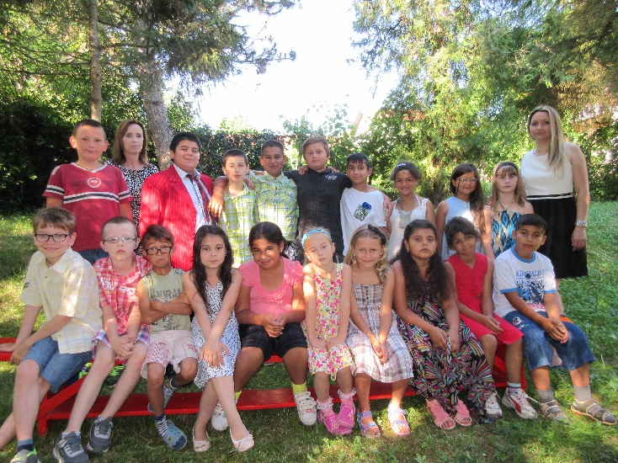
Počet žiakov: 16
Ročníky: 1 – 4
Súčasťou ZŠ je školská jedáleň a školský klub detí.

Materská škola v Dolných Plachtinciach
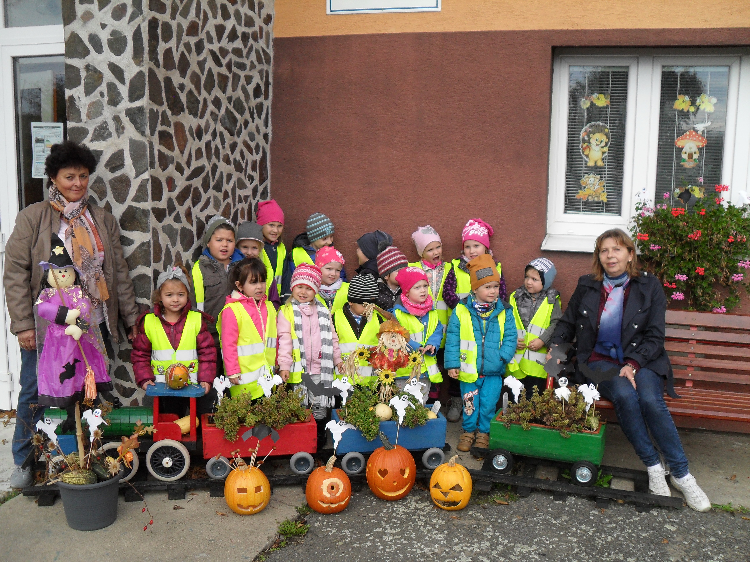
Riaditeľka školy: Anna Horniaková
Adresa: 991 24 Dolné Plachtince 95
Kontakt: tel.: 047/48 300 97 matskola.dp@gmail.com

MŠ navštevuje 24 detí.

6.2 Zdravotníctvo
Zdravotnú starostlivosť pre občanov poskytujú zdravotné zariadenia v blízkom okresnom meste Veľký Krtíš.

Sociálne zabezpečenie
Sociálne služby sa zabezpečujú, resp. obstarávajú individuálne podľa potrieb občanov. V obci je súkromný domov pre seniorov, ktorého prevádzkovateľom je Annamaria, n.o., Dolné Plachtince 80.

Kultúra
Spoločenský a kultúrny život v obci sa zabezpečuje v spolupráci s miestnymi aktivistami, dedinskou folklórnou skupinou Bažalička zo Stredných Plachtiniec a Príbeliec a s Hontiansko-Ipeľským osvetovým strediskom vo Veľkom Krtíši. V našej obci pôsobí aj „Divadlo Štefana Kvietika“, ktoré spravidla 1x ročne predvedie novú divadelnú premiéru.

Hospodárstvo
Najvýznamnejší poskytovatelia služieb v obci:
- COOP Jednota, družstvo, Krupina
prevádzka 991 24 Dolné Plachtince 94
Tel.: 047/4830187
zodp. vedúca: Viktória Jardeková

- T.K.Marketing – Tibor Kremničan – autoservis, predajňa ND
prevádzka 991 24 Dolné Plachtince 126
Tel.: 047/4830084

- Miroslav Multán - MULTMONT
prevádzka 991 24 Dolné Plachtince 38
zodp. vedúci: Miroslav Multán

- BEŤO, s. r. o.
prevádzka 991 24 Dolné Plachtince 9
zodp. vedúci: Libor Beták
Najvýznamnejší priemysel v obci:
- IZOTREND – výroba zatepľovacieho materiálu – Dolné Plachtince 412
- LAVENIRE – výroba Eurookien – Dolné Plachtince 128
- Plachtinská farma „Baránek“ – Dolné Plachtince 216
Najvýznamnejšia poľnohospodárska výroba v obci:
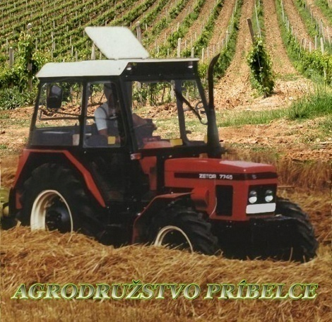

Agrodružstvo Príbelce
Sídlo:
991 24 Dolné Plachtince 226
predseda: Milan Parkáni
Tel.: 047 / 4887495

Ústredný kontrolný a skúšobný ústav poľnohospodársky, š.p. Bratislava
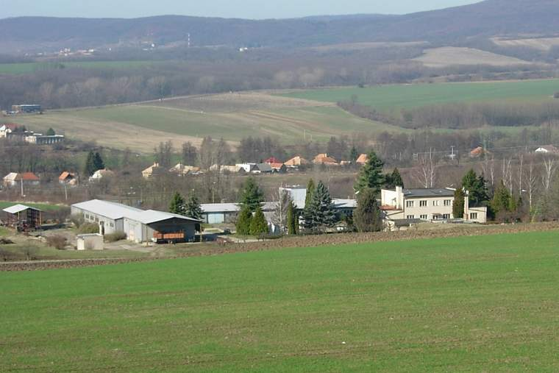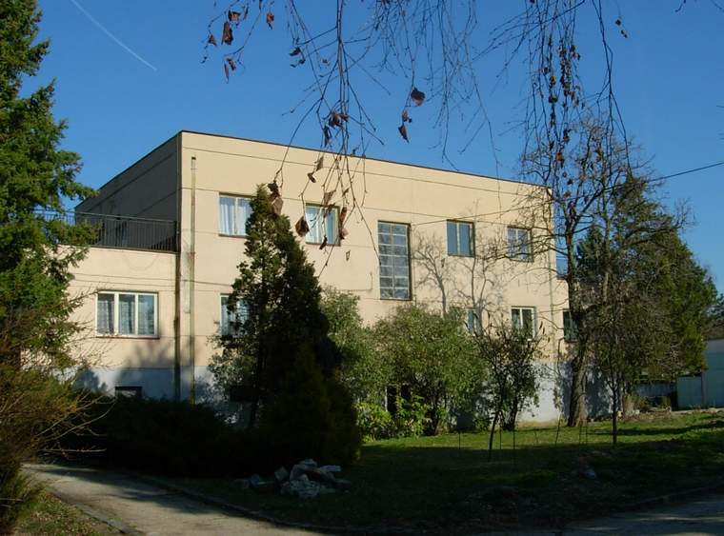

ÚKSUP, š.p. Bratislava, OZ Zvolen, skúšobná stanica Dolné Plachtince
991 24 Dolné Plachtince 71

Vedúci: Ing. Katarína Nagyová

Iné inštitúcie:
Farský úrad
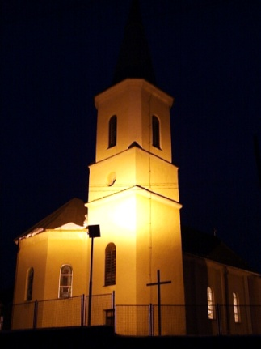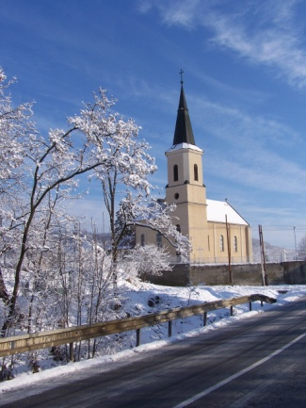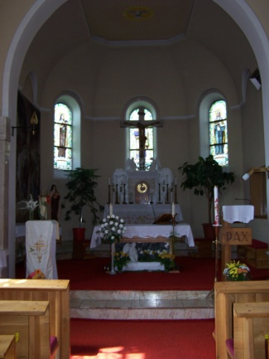
Rímskokatolícka Cirkev, farnosť Dolné Plachtince, č. 177, 991 24 Dolné Plachtince
správca farnosti: vdp. Mgr. Ladislav Deset
Tel.: 047/4830164
Slovenská pošta, a.s,
prevádzka
991 24 Dolné Plachtince 35
Tel.: 047/48 30 005

Informácia o vývoji obce z pohľadu rozpočtovníctva

Základným nástrojom finančného hospodárenia obce bol rozpočet obce na rok 2020. Obec zostavila rozpočet podľa ustanovenia § 10 odsek 7, zákona č. 583/2004 Z.z. o rozpočtových pravidlách územnej samosprávy a o zmene a doplnení niektorých zákonov v znení neskorších predpisov. Rozpočet obce na rok 2020 bol zostavený ako vyrovnaný. Bežný rozpočet bol zostavený ako prebytkový, kapitálový rozpočet ako schodkový a hospodárenie finančných operácii ako schodkové. Upravený rozpočet bol zostavený ako vyrovnaný.

Hospodárenie obce sa riadilo podľa schváleného rozpočtu na rok 2020. Rozpočet bol schválený obecným zastupiteľstvom dňa 16.12.2019 uznesením č. 27/2019.

Schválený rozpočet bol upravený :
- prvá zmena schválená dňa 16.6.2020 rozpočtovým opatrením č. 1/2020 uznesením č. 9/2020
- druhá zmena schválená dňa 22.9.2020 rozpočtovým opatrením č. 2/2020 uznesením č. 14/2020
- tretia zmena schválená dňa 15.12.2020 rozpočtovým opatrením č. 3/2020 uznesením č. 24/2020
.

v €
Názov položky |  | Schválený rozpočet | Schválený rozpočet  po poslednej zmene
Príjmy celkom |  | 520 412,00 | 576 802,95
 | Príjmy bežného rozpočtu | 401 211,00 | 411 782,43
 | príjmy kapitálového rozpočtu | 116 313,00 | 116 313,00
 | finančné operácie príjmové | 2 888,00 | 48 707,52
Výdavky celkom |  | 520 412,00 | 576 802,95
 | výdavky bežného rozpočtu | 362 457,00 | 381 076,95
 | výdavky kapitálového rozpočtu | 119 201,00 | 156 972,00
 | finančné operácie výdavkové | 38 754,00 | 38 754,00
Bežný rozpočet |  | 38 754,00 | 30 705,48
Kapitálový rozpočet |  | - 2 888,00 | - 40 659,00
Hospodárenie finančných operácií |  | - 35 866,00 | - 9 532,52
Rozpočtové hospodárenie obce |  | 0,00 | 0,00

Plnenie príjmov za rok 2020

Bilancia príjmov podľa ekonomickej klasifikácie za rok 2020
v €
Názov položky |  | Schválený rozpočet | Schválený rozpočet  po poslednej zmene | Skutočnosť | %
100 - Daňové príjmy
111 - výnos dane pre územnú samosprávu |  | 226 924,00 | 214 699,00 | 221 601,33 | 103,2
121 - miestne dane (daň z nehnuteľností) |  | 21 945,00 | 21 945,00 | 19 985,69 | 91,1
133 - miestne poplatky (daň za psa, za kom. odpad) |  | 5 763,00 | 5 763,00 | 7 631,38 | 132,4
200 - Nedaňové príjmy
212 - príjmy z prenájmu – pozemkov, budov |  | 40 027,00 | 40 027,00 | 39 310,93 | 98,2
221 - správne poplatky |  | 1 200,00 | 1 200,00 | 1 134,00 | 94,5
22 - |  | 0,00 | 0,00 | 6,38 | 0,00
223 - administratívne poplatky a iné platby |  | 25 300,00 | 26 154,00 | 22 143,35 | 84,7
242 - úroky z vkladov |  | 0,00 | 0,00 | 0,0 | 0,00
292 - ostatné príjmy (z dobropisov a náhrad) |  | 0,00 | 5 272,00 | 2 143,22 | 40,7
300 - Granty a transfery
312 - Transfery v rámci verejnej správy |  | 80 052,00 | 96 722,43 | 93 901,27 | 97,1
315 – Transfery od subjektov mimo verejnej správy |  | 0,00 | 0,00 | 202,52 | 0,00
Príjmy bežného rozpočtu |  | 401 211,00 | 411 782,43 | 408 060,07 | 99,1
Príjmy kapitálového rozpočtu
233 – z predaja pozemkov |  | 0,00 | 0,00 | 1 378,73 | 0,00
322 – výstavba chodníkov v obci |  | 116 313,00 | 116 313,00 | 0,00 | 0,00
Príjmy kapitálového rozpočtu |  | 116 313,00 | 116 313,00 | 1 378,73 | 1,19
400, 500 – Príjmové finančné operácie
- zostatok prostriedkov predchádzajúcich rokov |  | 2 888,00 | 5 086,92 | 3 176,57 | 62,4
- zostatok účelových prostriedkov z roku 2019 |  | 0,00 | 21 395,60 | 2 395,60 | 11,2
- prevod prostriedkov z FR |  | 0,00 | 10 000,00 | 0,00 | 0,00
- iné príjmové FO - zábezpeka |  | 0,00 | 0,00 | 1 644,00 | 0,00
- ostatné príjmové FO - IOMO |  | 0,00 | 0,00 | 8,00 | 0,00
- NFV |  | 0,00 | 12 225,00 | 12 225,00 | 100,0
Príjmové finančné operácie spolu: |  | 2 888,00 | 48 707,52 | 19 449,17 | 39,9
PRÍJMY OBCE CELKOM |  | 520 412,00 | 576 802,95 | 428 887,97 | 74,4

v €

Plnenie rozpočtu výdavkov za rok 2020

Bilancia výdavkov obce podľa funkčnej klasifikácie za rok 2020

v €
Názov položky |  | Schválený rozpočet | Schválený rozpočet  po poslednej zmene | Skutočnosť | %
600 – Bežné výdavky
01. Všeob. verejné služby z toho |  | 118 972,00 | 124 217,33 | 125 742,83 | 101 ,2
01.1.1.Výdavky verejnej správy |  | 109 861,00 | 111 592,00 | 113 115,46 | 101,4
01.1.2 Finančná a rozpočtová oblasť |  | 2 493,00 | 2 493,00 | 2 668,06 | 107,0
01.6.0 Všeobecné verejné služby inde neklasif. |  | 0,00 | 3 514,33 | 3 514,33 | 100,0
01.7.0 Transakcie verejného dlhu |  | 6 618,00 | 6 618,00 | 6 444,98 | 97,4
02 Obrana |  | 163,00 | 1 952,69 | 1 948,40 | 99,8
02.2.0 Civilná ochrana |  | 163,00 | 1 952,69 | 1 948,40 | 99,8
04 Ekonomická oblasť z toho |  | 20 146,00 | 29 271,00 | 28 396,34 | 97,0
04.1.2 Všeobecná pracovná oblasť |  | 11 586,00 | 17 701,00 | 17 797,78 | 100,5
04.5.1. Správa a údržba ciest |  | 8 560,00 | 11 570,00 | 10 598,56 | 91,6
05 Ochrana ŽP z toho |  | 10 787,00 | 10 787,00 | 9 229,62 | 85,6
05.1.0 Nakladanie s odpadmi |  | 8 787,00 | 8 787,00 | 8 124,13 | 92,5
05.2.0 Nakladanie s odpadovými vodami |  | 2 000,00 | 2 000,00 | 1 105,49 | 55,3
06 Bývanie a občianska vybavenosť z toho |  | 26 699,00 | 31 141,00 | 36 675,73 | 120,4
06.1.0 Rozvoj bývania |  | 14 763,00 | 14 763,00 | 17 013,11 | 115,2
06.2.0 Rozvoj obcí |  | 7 197,00 | 11 639,00 | 15 177,38 | 130,4
06.4.0 Verejné osvetlenie |  | 4 739,00 | 4 739,00 | 4 485,24 | 94,6
08 Rekreácia, kultúra a náb. z toho |  | 12 433,00 | 10 433,00 | 8 814,43 | 84,5
08.1.0 Rekreačné a športové služby |  | 600,00 | 600,00 | 86,30 | 14,4
08.2.0.Kultúrne služby |  | 7 006,00 | 7 006,00 | 6 319,43 | 90,2
08.3.0 Vysielacie a vydavateľské služby |  | 100,00 | 100,00 | 58,98 | 59,0
08.4.0 Náboženské a iné spoločenské služby |  | 4 727,00 | 2 727,00 | 2 349,72 | 86,2
09 Vzdelávanie |  | 171 315,00 | 162 914,93 | 153 144,99 | 94,0
09.1.1 Predškolská výchova |  | 57 641,00 | 56 041,00 | 55 426,90 | 98,9
09.1.2.1 Základné vzdelanie |  | 64 363,00 | 57 466,41 | 58 358,12 | 101,6
09.5.0 Školský klub detí |  | 3 531,00 | 3 531,00 | 1 412,93 | 40,0
09.6.0 Školské stravovanie |  | 45 780,00 | 45 876,52 | 37 947,04 | 82,7
10 Sociálne zabezpečenie |  | 1 942,00 | 10 360,00 | 9 142,69 | 88,2
10.2.0 Staroba |  | 176,00 | 176,00 | 16,68 | 9,5
10.4.0 Rodina a deti |  | 766,00 | 766,00 | 208,05 | 27,2
10.9.0 Sociálne zabezpečenie inde neklasifikované |  | 1 000,00 | 9 418,00 | 8 917,96 | 94,7
Bežné výdavky spolu |  | 362 457,00 | 381 076,95 | 373 095,03 | 97,9
700 – Kapitálové výdavky
01.1.1 Výdavky verejnej správy |  | 0,00 | 8 654,00 | 8 653,60 | 100,0
04.5.1 Správa a údržba ciest |  | 0,00 | 19 000,00 | 0,00 | 0,00
06.2.0 Rozvoj obcí |  | 119 201,00 | 126 496,00 | 2 995,92 | 2,37
09.6.0.1 Školské stravovanie |  | 0,00 | 2 822,00 | 2 821,92 | 100,00
Kapitálové výdavky spolu |  | 119 201,00 | 156 972,00 | 14 471,44 | 9,2
Finančné operácie
01.7.0. Transakcie verejného dlhu – splátky úveru |  | 38 754,00 | 38 754,00 | 38 800,34 | 100,1
06.1.0. Ostatné výdavkové FO – vrátená zábezpeka |  | 0,00 | 0,00 | 831,00 | 0,00
01.1.0. Ostatné výdavkové FO – IOMO |  | 0,00 | 0,00 | 8,0 | 0,00
Finančné operácie spolu |  | 38 754,00 | 38 754,00 | 39 639,34 | 102,3
VÝDAVKY OBCE CELKOM |  | 520 412,00 | 576 802,95 | 427 205,81 | 74,1

Prebytok/schodok rozpočtového hospodárenia za rok 2020

v €
Bežné príjmy spolu | 408 060,07
Bežné výdavky spolu | 373 095,03
Bežný rozpočet | 34 965,04
Kapitálové príjmy spolu | 1 378,73
Kapitálové výdavky spolu | 14 471,44
Kapitálový rozpočet | -13 092,71
Prebytok bežného a kapitálového rozpočtu | 21 872,33
Vylúčenie účelových finančných prostriedkov | - 869,16
Upravený prebytok bežného a kapitálového rozpočtu | 21 003,17
Príjmové finančné operácie s výnimkou cudzích prostriedkov | 17 805,17
Výdavkové finančné operácie s výnimkou cudzích prostriedkov | 38 808,34
Rozdiel finančných operácií | - 21 003,17
PRÍJMY SPOLU | 427 243,97
VÝDAVKY SPOLU | 426 374,81
Hospodárenie obce – prebytok | 869,16
Vylúčenie účel.prostr. –nevyčerpané | - 869,16
Upravené hospodárenie obce | 0

Prebytok rozpočtu v sume 21 872,33 EUR zistený podľa ustanovenia § 10 ods. 3 písm. a) a b) zákona č. 583/2004 Z.z. o rozpočtových pravidlách územnej samosprávy a o zmene a doplnení niektorých zákonov v znení neskorších predpisov, upravený o nevyčerpané prostriedky zo ŠR a podľa osobitných predpisov v sume 869,16 EUR navrhujeme použiť na:
- na vysporiadanie zostatku finančných operácií 21 003,17 EUR

V zmysle ustanovenia § 16 odsek 6 zákona č.583/2004 Z.z. o rozpočtových pravidlách územnej samosprávy a o zmene a doplnení niektorých zákonov v znení neskorších predpisov sa na účely tvorby peňažných fondov pri usporiadaní prebytku rozpočtu obce podľa § 10 ods. 3 písm. a) a b) citovaného zákona, z tohto prebytku vylučujú :

- finančné prostriedky zo stravného na úhradu potravín vo výške 869,16 EUR

ktoré je možné použiť v rozpočtovom roku v súlade s ustanovením § 8 odsek 4 a 5 zákona č.523/2004 Z.z. o rozpočtových pravidlách verejnej správy a o zmene a doplnení niektorých zákonov v znení neskorších predpisov.

Informácia o vývoji obce z pohľadu účtovníctva

Majetok
v €
Názov | Skutočnosť k 31.12.2020 | Skutočnosť k 31.12.219 | Rozdiel
Majetok spolu | 2 239 676,23 | 2 285 736,89 | - 46 060,66
Neobežný majetok | 2 139 785,34 | 2 179 872,00 | - 40 086,66
dlhodobý nehmotný | 10 780,00 | 10 780,00 | 0,00
dlhodobý hmotný | 2 011 025,34 | 2 051 112,00 | - 40 086,66
dlhodobý finančný | 117 980,00 | 117 980,00 | 0,00
Obežný majetok | 99 182,21 | 105 239,16 | - 6 056,95
zásoby | 84,60 | 260,43 | - 175,83
zúčtovanie medzi subjektmi verejnej správy | 0,00 | 0,00 | 0,00
pohľadávky | 15 440,94 | 12 454,48 | 2 986,46
finančný majetok | 83 656,67 | 92 524,25 | - 8 867,58
Návratná finančná výpomoc | 0,00 | 0,00 | 0,00
Časové rozlíšenie | 708,68 | 625,73 | 82,95

8.2 Zdroje krytia

Názov | Skutočnosť k 3.12.2020 | Skutočnosť k 31.12.2019 | Rozdiel
Vlastné imanie a záväzky spolu | 2 239 676,23 | 2 285 736,89 | - 46 060,66
Vlastné zdroje krytia majetku | 1 134 609,84 | 1 121 806,64 | 12 803,20
výsledok hospodárenia | 1 134 609,84 | 1 121 806,64 | 12 803,20
Záväzky | 653 200,18 | 681 831,28 | - 28 631,10
rezervy | 700,00 | 0,00 | 700,00
zúčtovanie medzi subjektmi verejnej správy | 19 000,00 | 21 364,12 | - 2 364,12
dlhodobé záväzky | 564 990,19 | 586 334,62 | - 21 344,43
krátkodobé záväzky | 43 310,99 | 45 440,48 | - 2 129,49
bankové úvery a výpomoci | 25 199,00 | 28 692,06 | - 3 493,06
Časové rozlíšenie | 451 866,21 | 482 098,97 | - 30 232,76

8.3 Vývoj pohľadávok a záväzkov

v €
Názov | účty | Stav k 31.12.2020 | Stav k 31.12.2019
.Pohľadávky | Do lehoty splatnosti | 1 209,61 | 1 249,15
.Pohľadávky | Po lehote splatnosti | 14 231,33 | 11 205,33
Záväzky | Do lehoty splatnosti | 608 301,18 | 631 775,10
Záväzky | Po lehote splatnosti | 0 | 0

Hospodársky výsledok za 2019 – vývoj nákladov a výnosov

Názov | Skutočnosť  k 31.12.2020 | Skutočnosť  k 31.12.2019
Náklady | 438 429,70 | 411 620,22
50 – Spotrebované nákupy | 69 078,37 | 60 557,77
51 – Služby | 42 944,75 | 39 097,85
52 – Osobné náklady | 239 013,15 | 226 441,34
53 – Dane a poplatky | 709,45 | 706,81
54 – Ostatné náklady na prevádzkovú činnosť | 13 253,54 | 12 498,46
55 – Odpisy, rezervy a OP z prevádzkovej a finančnej činnosti a zúčtovanie časového rozlíšenia | 62 988,29 | 61 568,00
56 – Finančné náklady | 10 442,15 | 10 749,99
57 – Mimoriadne náklady | 0,00 | 0,00
58 – Náklady na transfery a náklady z odvodov príjmov | 0,00 | 0,00
59 – Dane z príjmov | 0,00 | 0,00
Výnosy | 451 232,90 | 444 220,42
60 – Tržby za vlastné výkony a tovar | 18 827,96 | 19 990,23
61 – Zmena stavu vnútroorganizačných služieb | 0,00 | 0,00
62 – Aktivácia | 10 249,61 | 0,00
63 – Daňové a colné výnosy a výnosy z poplatkov | 252 390,37 | 254 920,49
64 – Ostatné výnosy | 44 069,89 | 43 231,64
65 – Zúčtovanie rezerv a OP z prevádzkovej a finančnej činnosti a zúčtovanie časového rozlíšenia | 0,00 | 40,00
66 – Finančné výnosy | 0,00 | 0,00
67 – Mimoriadne výnosy | 0,00 | 0,00
69 – Výnosy z transferov a rozpočtových príjmov v obciach, VÚC a v RO a PO zriadených obcou alebo VÚC | 125 695,07 | 126 038,06
Hospodársky výsledok  /+ kladný HV, - záporný HV/ | 12 803,20 | 32 600,20

Ostatné dôležité informácie

Prijaté granty a transfery

V roku 2020 obec prijala nasledovné granty a transfery:

P.č. | Poskytovateľ | Suma v € | Účel
 | Bežné výdavky
1. | MV SR | 204,60 | Hlásenie pobytu občanov a register obyvateľov
2. | MV SR | 2 407,58 | Vedenie matriky
3. | MV SR | 21,20 | Register adries
4. | Okresný úrad | 119,99 | Skladník CO
5. | Okresný úrad | 1 510,33 | Voľby
6. | Okresný úrad | 1 789,69 | COVID 19
7. | Štatistický úrad | 2 004,00 | SODB
8. | Okresný úrad Banská Bystrica | 55 003,81 | Normatívne fin. prostriedky – školstvo
9. | Okresný úrad Banská Bystrica | 403,00 | Nenormatívne fin. prostr. – záujmové vzdelávanie
10. | Okresný úrad Banská Bystrica | 169,60 | Nenormatívne fin. prostr. – dopravné
11. | Okresný úrad Banská Bystrica | 500,00 | Nenormatívne fin. prostr. – na žiakov zo SZP
12. | Okresný úrad Banská Bystrica | 1 279,00 | Fin. prostr. na výchovu a vzdelávanie pre MŠ
13. | MPSVaR | 3 420,00 | Opatrovateľská služba
14. | ÚPSVaR | 74,85 | Osobitný príjemca
15. | ÚPSVaR | 7 729,47 | Podpora udržania zamestnanosti MŠ
16. | ÚPSVaR | 2 123,60 | Podpora výchovy k stravovacím návykom dieťaťa
17. | ÚPSVaR | 8 112,16 | Národný projekt „Cesta na trh práce“
18. | ÚPSVaR | 5 999,85 | Národný projekt „Praxou k zamestnaniu“
19. | BBSK | 800,00 | XXI. ročník Tradičnej vinárskej súťaže „Plachtince“
20. | Enviromentálny fond | 228,54 | Príspevok z envir. fondu
21. | CEVEO, s.r.o. | 200,00 | Finančný dar
22. | Modrá Hviezda Fundra | 2,52 | Finančný dar

Granty a transfery boli účelovo viazané a boli použité v súlade s ich účelom.

Poskytnuté dotácie
Obec v roku 2020 neposkytla žiadnu dotáciu v súlade so VZN č. 1/2016 o dotáciách, právnickým osobám, fyzickým osobám – podnikateľom na podporu všeobecne prospešných služieb.

Významné investičné akcie v roku 2020
Realizovali sme projekty ÚPSVaR:
- Národný projekt „Cesta na trh práce 2“,
- Národný projekt „Praxou k zamestnaniu“,
- „Podpora udržania zamestnanosti MŠ“,
- „Podpora výchovy k stravovacím návykom dieťaťa“,

Realizovali sme projekt MPSVaR „opatrovateľská služba“.

Realizovali sme 1. fázu „Sčítania obyvateľov, domov a bytov“.

Najdôležitejšie významné investičné akcie:
- Dofinancovali sme novú športovú podlahu v telocvični, ktorá bola spolu s krytmi radiátorov zrealizovaná v minulom roku za podpory Deichmann.
- Rekonštrukcia budovy bývalej školy na podnikateľské účely s dotáciou vo výške 116 tisíc EUR je v omeškaní. S prácami na oprave starej školy sa malo začať ešte v roku 2018, pre meškanie dodávateľa sa práce nezačali ani v roku 2019. V roku 2020 dodávateľ odstúpil od zmluvy z dôvodu korony. Zrealizovali sme po súhlase PPA nové verejné obstarávanie a stavba čaká na kontrolu PPA po zrealizovanom VO. Plánuje sa vymeniť sa strešná krytina, okná, dvere, zateplenie, schodište, spevnené plochy, oplotenie.
- Zrealizovali sme prekrytie pódia „altánok“ v Háji – za pomoci brigádnikov.
- Občania sa dočkali aj opravy MK vo väčšom rozsahu – ulička /trojuholník pred domami súp.č. 147 - 154.
- Zrekonštruovali sme kuchyňu MŠ, vybavili ju novými spotrebičmi a odvetraním. Obnovili sme jedálenský priestor v bývalom klube, ktorého využitie bude na konanie rodinných osláv, karov, pohostenia.
- Zväčšili sme šatňu v MŠ a zakúpili sme nové skrinky.
- Obec kúpila pozemok s rozpadnutým domom (stará Jednota), za účelom asanácie.

Predpokladaný budúci vývoj činnosti
Na rok 2021 sa predpokladá:
Osadenie dverných vrátnikov na vchody nájomného bytového domu s 24 b.j.
Prekrytie pódia v Háji - dokončenie
Čerpanie z prostriedkov MAS - zámer zriadenia národopisného múzea, parkovacích plôch pri KD a zastávke autobusov, chodníky –úsek „F“.
Asanácia rozpadnutého domu „stará Jednota“.
Realizácia 2. fázy sčítania domov a bytov.
Vypracovávanie projektov a investičných zámerov podľa možností, ktoré budú vyhlásené zo strany štátu.

V dlhšom horizonte plánujeme vysádzať nový živý plot pozdĺž chodníka,
vysadiť nové okrasné hraby a osadiť lavičky, smetné koše, ďalej oddychový
priestor s lavičkami v Novej ulici.
Pred Domom Smútku by mala pribudnúť strieška, Dom Smútku čaká významnejšia oprava interiéru aj exteriéru.
Na riešenie čaká naplánovaná cesta Bytovka 248 - cintorín popred p. Scheda, parkovisko pred kostolom, viacúčelové športovisko.. Odvodnenie a úprava existujúcich retenčných riešení na viacerých miestach - Pri rodinnom dome p. Donča, p. Samsonovej (Oravcovej), Blatina, pri p. Holecovej, pri cintoríne. Pokračovanie v svojpomocnej rekonštrukcii Mlynského jarku.

Udalosti osobitného významu po skončení účtovného obdobia

V prvých mesiacoch roku 2021 sa vírus COVID-19 stále rozmáha a rozširuje do celého sveta a jeho negatívny vplyv nadobudol veľké rozmery.
Obec takmer celý prvý polrok 2021 vykonáva pravidelné testovanie obyvateľstva na COVID-19. Štát funguje v núdzovom stave až do 14. mája 2021.
Ani rok 2021 preto nie je výnimočný investičnou činnosťou, skôr sa napĺňajú odhady z roka 2020 a prevláda stagnácia.
Samosprávy naďalej očakávajú tvrdé ekonomické dopady spôsobené pandémiou koronavírusu, hoci sa ešte neprejavili v plnej sile.
Z dôvodu negatívneho vývoja rozpočtu samospráv ovplyvneného pandémiou ochorenia COVID-19 v roku 2021 a ďalších rokoch obec naďalej analyzuje dopady na príjmy a výdavky obce, aby mohla prijať potrebné opatrenia. Predpokladá, že bude musieť zmraziť čerpanie časti výdavkov vo všetkých oblastiach.
Všetky dopady v súvislosti s COVID 19 budú primerane premietnuté do rozpočtovníctva a účtovníctva v roku 2021 a v nasledujúcich obdobiach.

Vypracoval: Bc. Cyril Bartók
Mariana Rimajová

Predkladá: Bc. Cyril Bartók, starosta obce

V Dolných Plachtinciach, dňa 15.07.2021

